Tęczowe Wstążki
redakcja ekodziecko.comComment(0)
Oprócz muzykowania zrobionymi przez siebie instrumentami muzycznymi, dzieci bardzo chętnie bawią się w rytm słyszanej muzyki. Miłym urozmaiceniem swobodnego brykania przy muzyce są zabawy z użyciem kolorowych wstążek. Zarówno dziewczynki jak i chłopcy z zapałem wymachują ślicznymi, kolorowymi wstążkami. W treści artykułu znajdziecie kilka propozycji na zabawy z użyciem wstążek.
Materiały i przybory:
- satynowe wstążeczki w kolorach tęczy, każda długości ok 100 cm
- drewniane kółeczko- może być np.: od zasłon
- pałeczki do sushi
- zapalniczka
1. Do drewnianego kółeczka przywiązujemy kolejno wstążeczki. Wstążki składamy na pół i zawiązujemy na supełek na środku kółeczka. Możemy przywiązywać w dowolnej kolejności lub zgodnie z kolorami tęczy: czerwony, pomarańczowy, żółty, zielony, błękit, indygo, fiolet.
Ciekawym urozmaiceniem zabawy będzie odnalezienie w najbliższym otoczeniu po jednym przedmiocie w kolorze kolejno wiązanych wstążeczek.
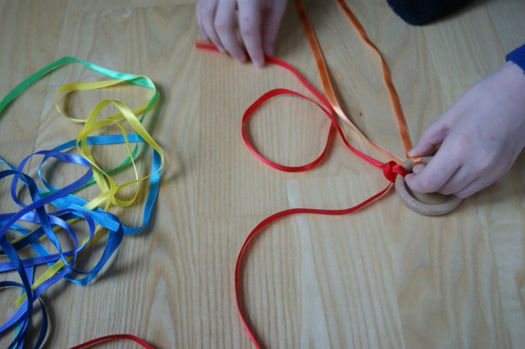
2. Drugą zabawką, którą dziecko może poruszać w rytm muzyki, są pałeczki z dowiązaną wstążką. Do pałeczek od sushi przywiązujemy po jednej wstążeczce. Wstążkę mocujemy przy grubszym koniuszku patyczka, by nie zsuwała się w czasie zabawy.
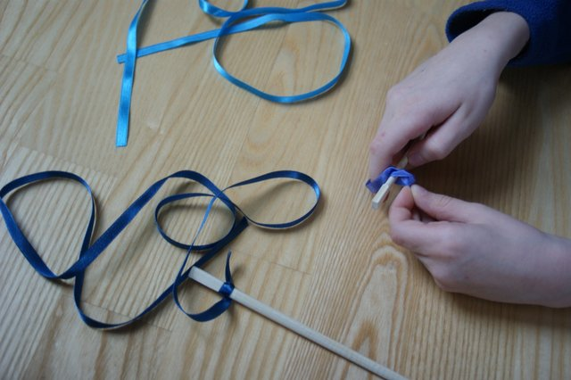
Najlepiej zrobić dwa patyczki z wstążkami aby dziecko miało możliwość zabawy obiema rączkami na raz.
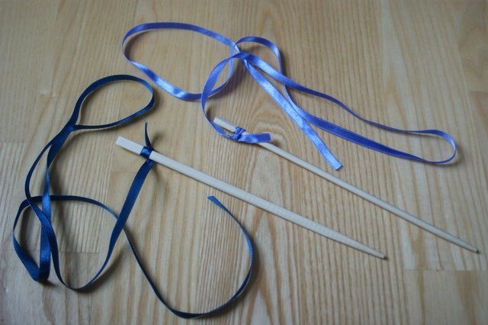
Teraz możemy przystąpić do zabawy: pokazujemy dziecku w jaki sposób poruszać patyczkiem aby uzyskać fale i wiry. Bawimy się raz jedną, raz drugą rączką, następnie obiema rączkami na raz aż do uzyskania przez dziecko biegłości. Możemy robić małe wymachy rękami i duże, aż nad głowę. Można spróbować zrobić lasso ponad głową. Są to wspaniałe ćwiczenie usprawniające dużą motorykę rąk– ich sprawność przyda się przy rysowaniu i pisaniu.
Do zabawy włączamy dowolną muzykę. Dziecko stara się wykonywać dowolne ruchy do jej taktu. Kolejną zabawą będzie wykonywanie określonych ruchów w czasie trwania muzyki i nieruchome stanie, gdy muzyka zostanie wyłączona. To zadanie doskonale ćwiczy percepcję słuchową oraz koordynację słuchowo-ruchową.
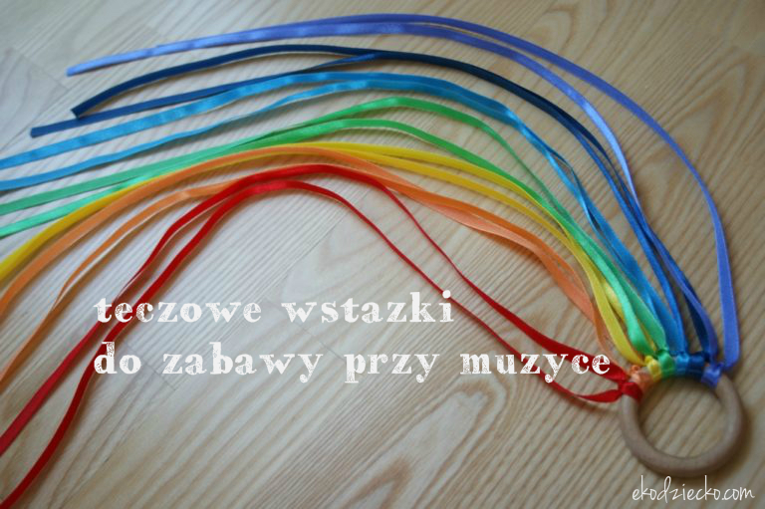
Wszystkie końce satynowych wstążeczek możemy delikatnie opalić nad płomieniem zapalniczki. Pozwoli nam to uniknąć niemiłego prucia się wstążeczek w trakcie zabawy. Pamiętajmy o zachowaniu ostrożności!

